Correction CE2

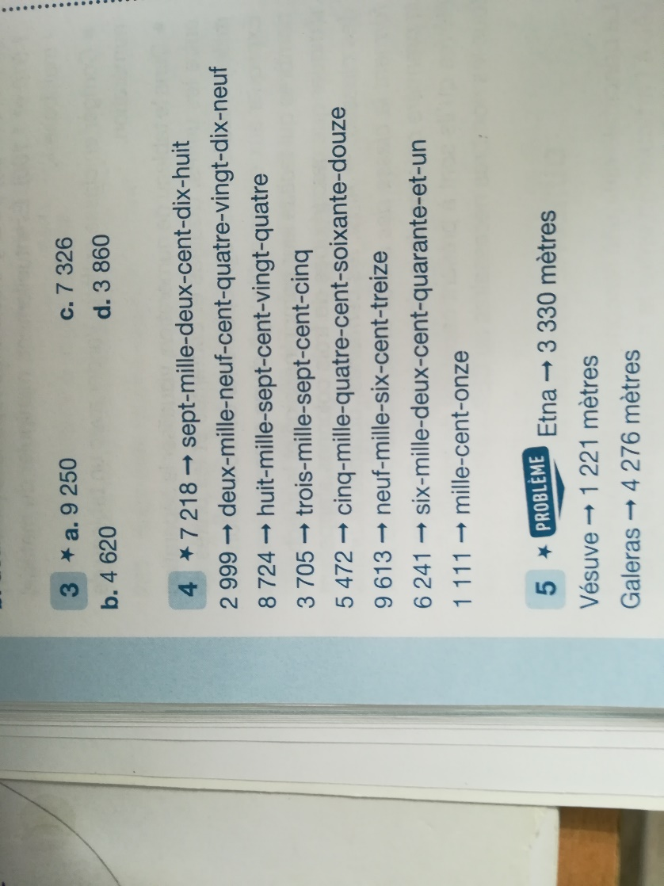
Lundi :
Numération
N°3-4-5 p28-29 :

N°1-2 p30-31 :
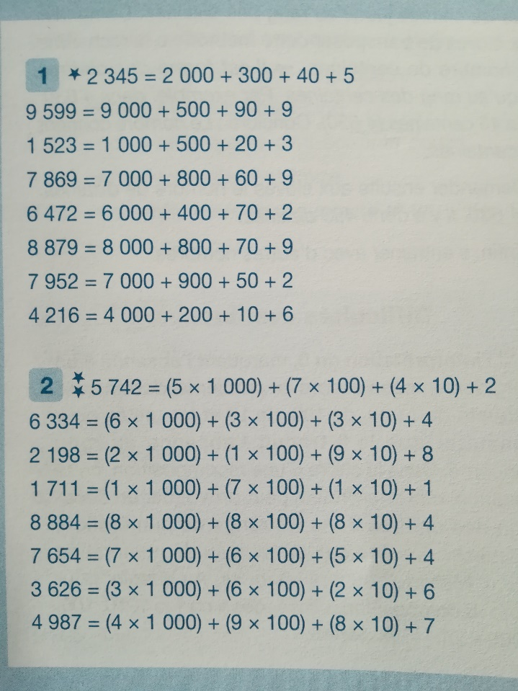

Mardi
Orthographe
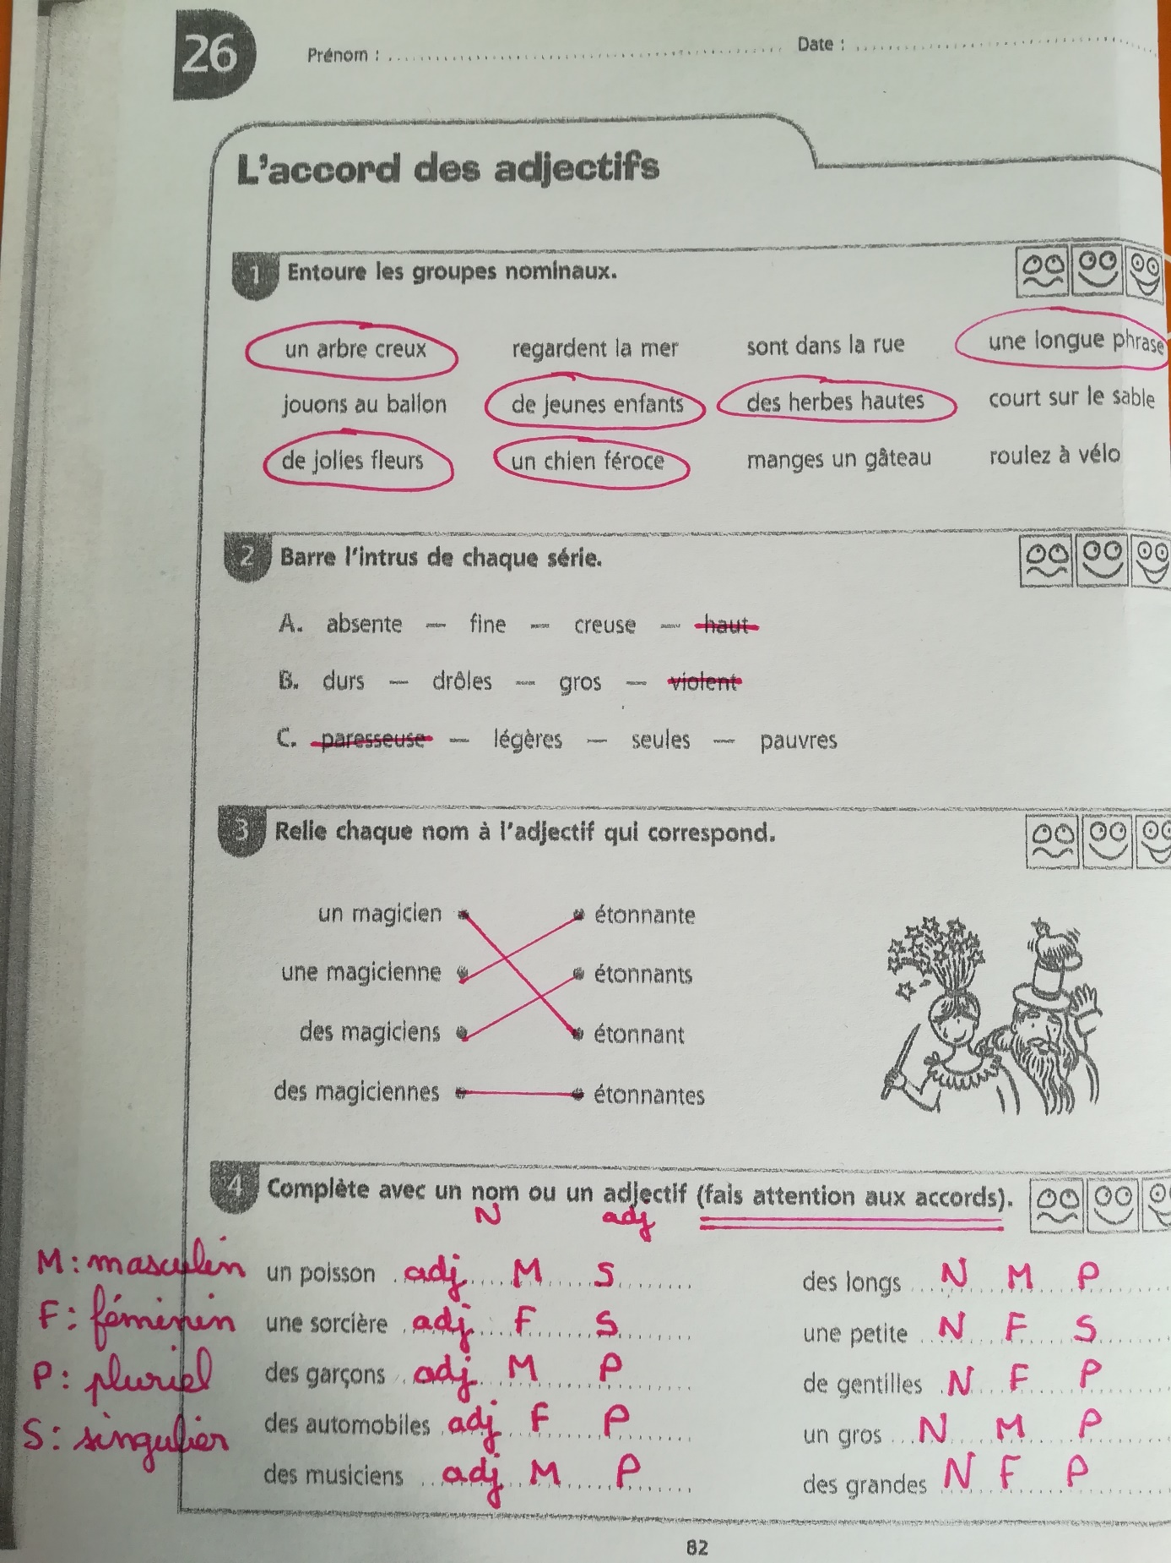

Lecture
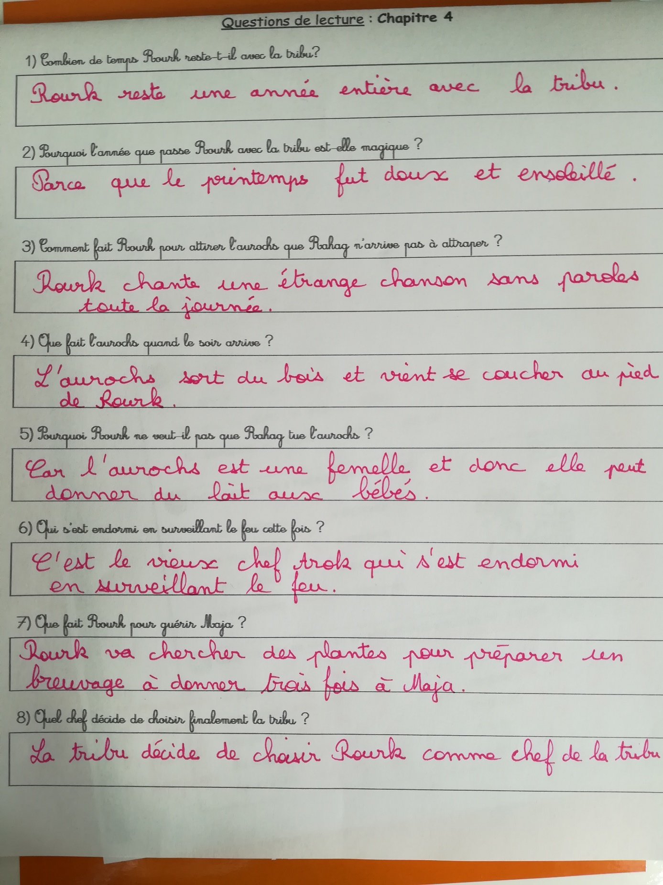

Grammaire
N°1 p48
Recopie les phrases du texte. Puis souligne les noms et encadre les adjectifs qualificatifs.
Une vieille chèvre était mère de plusieurs jolis chevreaux. Elle dit à ses jeunes enfants : « Avec sa voix rauque et ses pattes noires, vous reconnaitrez le loup. »
N°3 p48
Pour chaque GN, complète le tableau.
Déterminant | Nom | Adjectif qualificatif
d’ | dégâts | énormes
les | habitations | avoisinantes
une | éruption | meurtrière
un | séisme | spectaculaire

